Sơ đồ chuyển màn hình
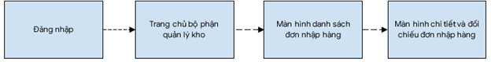
Màn hình đăng nhập

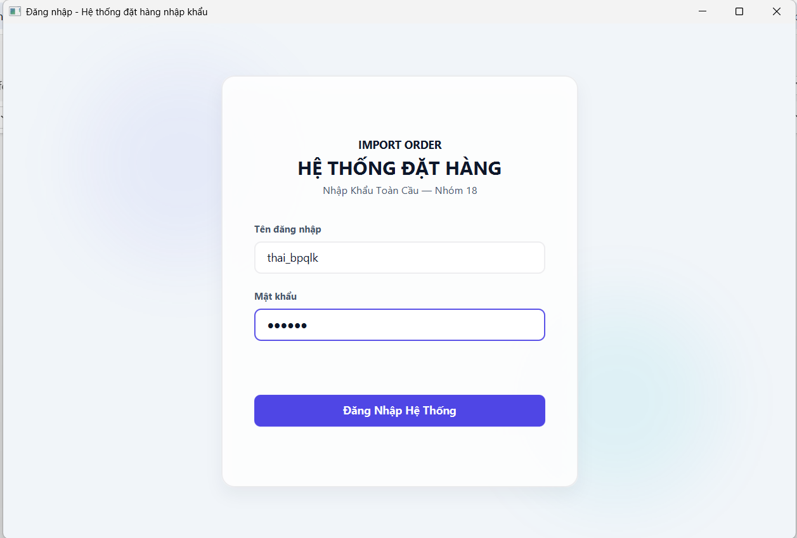

Đặc tả màn hình
Màn hình trang chủ bộ phận quản lý kho
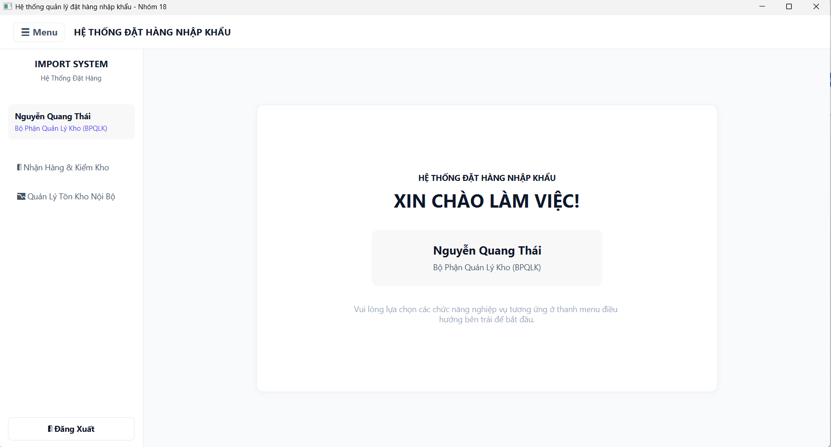
Màn hình danh sách đơn hàng (chờ nhập kho)
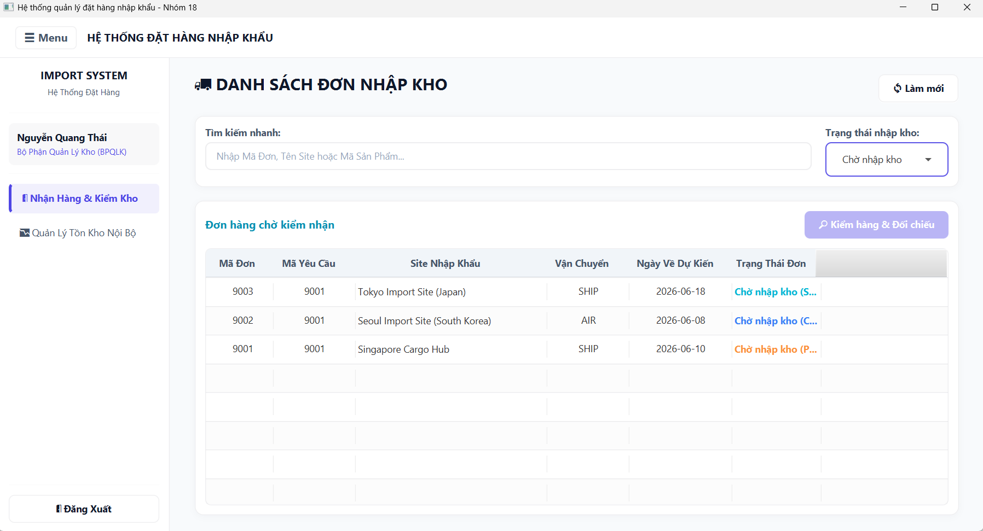

Đặc tả
STT | Thành phần | Loại | Bắt buộc | Mô tả
1 | Tiêu đề “DANH SÁCH ĐƠN NHẬP KHO” | Label | Có | Cho biết đây là màn hình danh sách các đơn hàng cần kiểm nhận và xác nhận nhập kho
2 | Nút “Làm mới” | Button | Không | Tải lại danh sách đơn hàng nhập kho mới nhất từ hệ thống
3 | Ô tìm kiếm nhanh | TextField | Không | Cho phép tìm kiếm nhanh theo mã đơn, tên Site hoặc mã sản phẩm
4 | Bộ lọc trạng thái | ComboBox | Không | Lọc danh sách đơn hàng theo trạng thái: Tất cả, Chờ nhập kho, Đã nhập kho, Đã hủy
5 | Bảng đơn hàng | TableView | Có | Hiển thị danh sách đơn hàng gồm: mã đơn, mã yêu cầu, Site, vận chuyển, ngày về dự kiến, trạng thái
6 | Nút “Kiểm hàng & Đối chiếu” | Button | Có | Mở màn hình chi tiết đơn hàng để kiểm hàng và đối chiếu số lượng; nút bị disable nếu người dùng chưa chọn dòng đơn hàng

Màn hình danh sách đơn hàng (đã nhập kho)
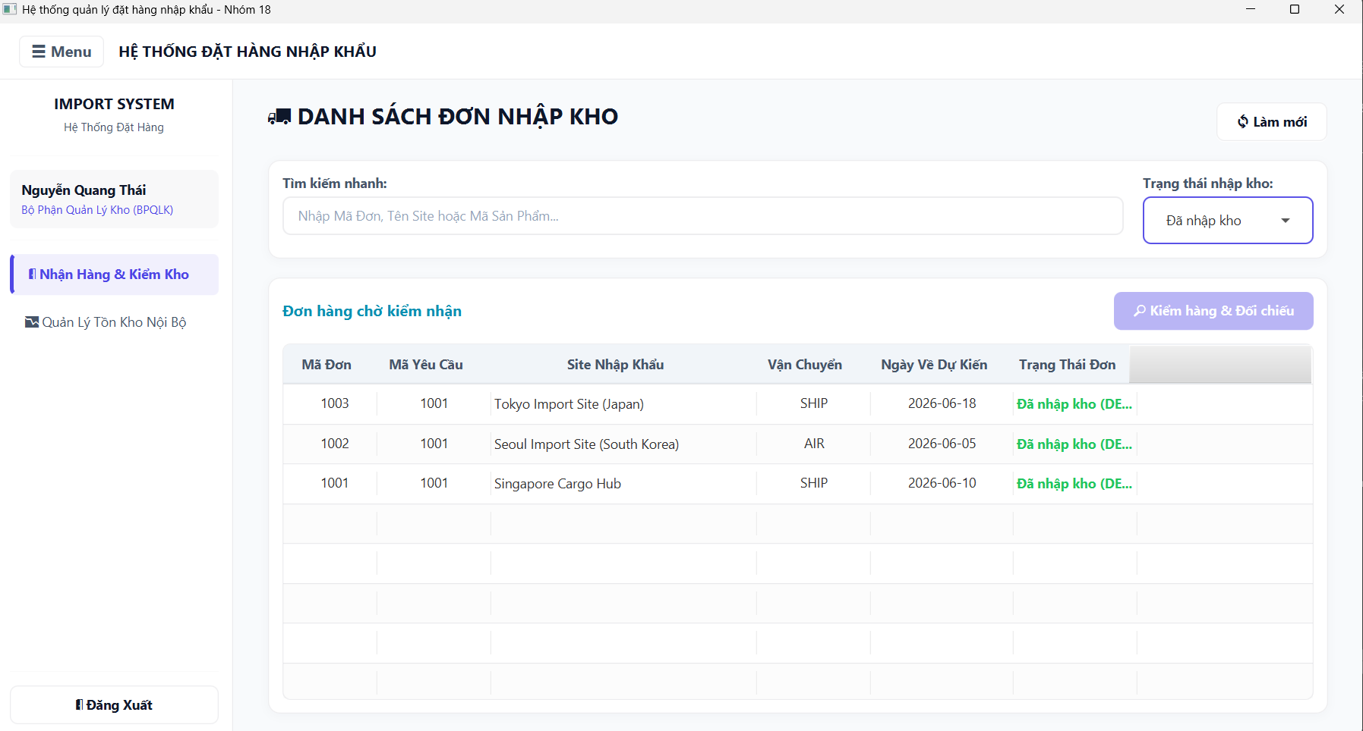
Màn hình chi tiết đối chiếu đơn hàng
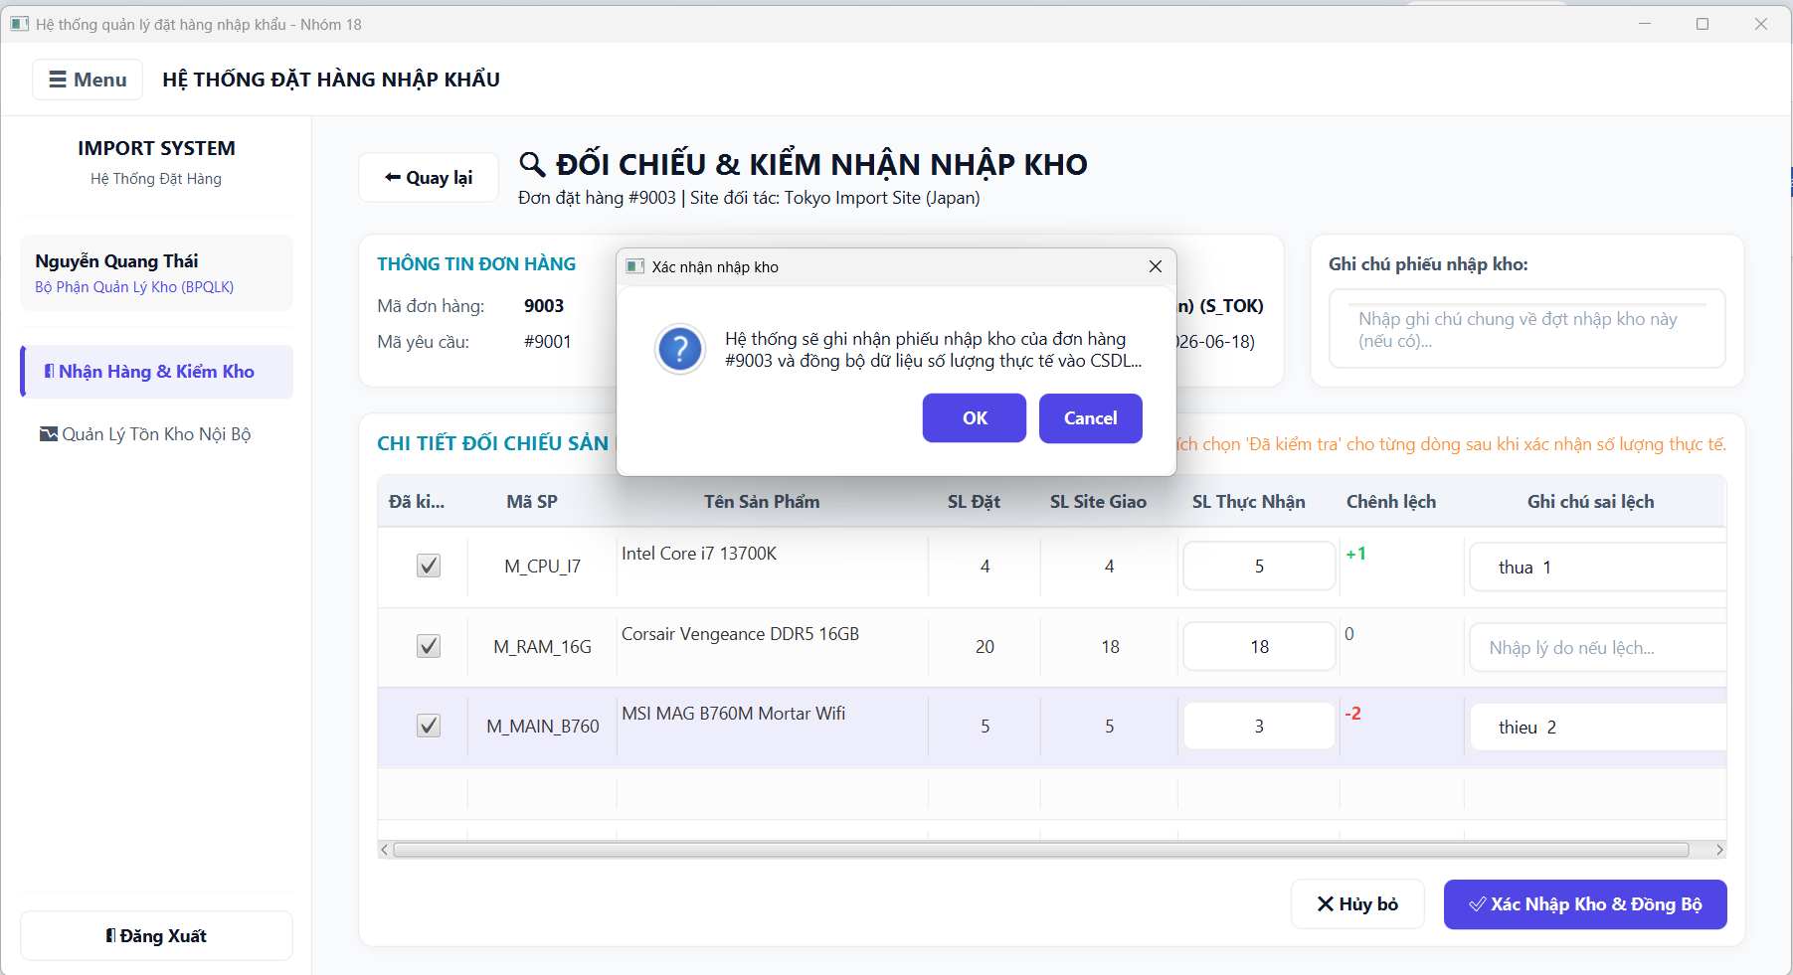Đặc tả

STT | Thành phần | Loại | Bắt buộc | Mô tả
1 | Nút “Quay lại” | Button | Có | Trở về WH-01
2 | Thông tin đơn hàng | Labels/Grid | Có | Mã đơn, mã yêu cầu, Site, phương thức vận chuyển, ngày về dự kiến
3 | Ghi chú phiếu nhập kho | TextArea | Không | Ghi chú chung cho lần nhập kho
4 | Bảng đối chiếu | TableView | Có | Danh sách mặt hàng cần kiểm
5 | Checkbox “Đã kiểm” | CheckBox column | Có | Mọi dòng phải được tích trước khi xác nhận
6 | SL thực nhận | TextField column | Có | Nhập số nguyên không âm
7 | Chênh lệch | Computed column | Có | Tự tính SL thực nhận - SL Site giao
8 | Ghi chú sai lệch | TextField column | Bắt buộc nếu lệch | Phải nhập nếu chênh lệch khác 0
9 | Nút “Xác Nhập Kho & Đồng Bộ” | Button | Có | Lưu phiếu nhập kho và cập nhật trạng thái đơn

Nhập kho thành công

